玉溪市优化营商环境暨推进政府职能转变和“放管服”改革工作领导小组办公室

关于建立市场主体直接评价营商环境制度

的工作提醒

各县（市、区）人民政府，市级有关单位：

从2021年11月起，云南省建立市场主体直接评价营商环境制度，正式上线运行云南省营商环境市场主体满意度问卷调查、营商环境投诉举报平台。按照《云南省人民政府办公厅关于建立市场主体与直接评价营商环境制度（试行）的通知》（云政办函〔2021〕84号）以及市政府批示要求，现将有关工作提醒如下：

一、各县（市、区）在政府门户网站首页常态化设置问卷调查、举报专窗。

二、市、县两级发展改革、工业和信息化、科技、人力资源社会保障、住房城乡建设、农业农村、商务、文化和旅游、市场监管、国有资产监管、投资促进、工商联等部门和单位要在部门和行业网站首页常态化设置问卷调查、投诉举报专窗。

三、请市级有关部门将所设置的问卷调查、举报专窗页面的截图于2021年12月6日（星期一）报送至市政务服务局行政审批制度改革科OA邮箱。县级部门设置的问卷调查、举报专窗页面的截图由县（市、区）政务服务局汇总后报送市政务服务局行政审批制度改革科OA邮箱。

四、问卷调查链接地址

<https://zwfw.yn.gov.cn/wenjuan/papersurvey/WebDefault.action?prcode=20210702070508ljipfv>

统一使用链接图标：

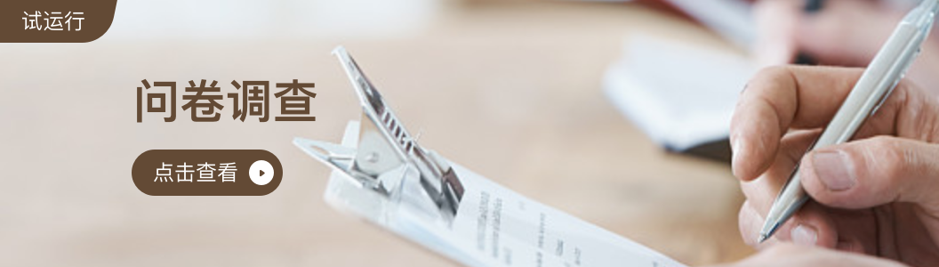

投诉举报链接地址：

https://zwfw.yn.gov.cn/portal/#/complaint-form-test

统一使用链接图标：



附件：1．云南省人民政府办公厅关于建立市场主体与直接评价营商环境制度（试行）的通知

2．问卷调查图标

3．投诉举报图标

玉溪市优化营商环境暨推进政府职能转变



和“放管服”改革工作领导小组办公室

（玉溪市政务服务管理局代章）

2021年11月29日

（联系人：魏鸿 0877-2616225 李春林 0877-6694099）